Halfenschiene HZA-PS 29/20 - FV - 3030 - KF 16

Leviat

Eigenschaften

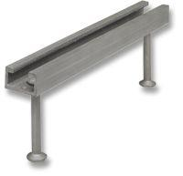

HAN:

0018.010-00315

Oberfläche

feuerverzinkt

Werkstoff

Stahl

Breite (mm)

29,00

Höhe (mm)

163,00

Länge (mm)

3.030,00

Profilhöhe (mm)

20,00